1. 项目目标及考核指标
2. 申报项目及所属指南方向的关联关系
3. 项目目标及考核指标、评测方式/方法

项目目标：本项目通过使用BGP踪迹收集器、路由服务器、窥镜和因特网选路注册机构收集BGP路由信息，使用分析技术从BGP路由信息中筛选正确的路由信息，推断AS商业关系数据集，并根据AS商业关系数据集来推断AS拓扑的层次结构，将AS级拓扑结构以图形化的方式显示在监控界面上。同时，本项目运用路由分析技术对目标IP前缀的可达性、路由多样性、路由稳定性、起源变化进行分钟级检测，以发现路由异常、网络瘫痪、路由波动、前缀劫持、中间人攻击等潜在或刚发生的性能与安全问题。

考核指标：最终获得的BGP路由信息与部分已知AS间的拓扑结构达到基本吻合。

评测方式：使用采集点从部分已知的AS边界路由获得路由信息，并与采集系统处理后的BGP路由信息进行一致性比较，评估系统测量结果的完整性和准确性。

1. 项目成果的呈现形式及描述

AS级拓扑测量的成果将以图形用户界面的形式呈现出来。用户可以在图形用户界面上设置监控点和采集点的控制参数，包括采集点的采集时间、采集频率等信息。同时，用户可以观看AS级拓扑结构图，并与之交互获得AS的详细信息(AS号、IP前缀和地理位置等信息)和AS间连接的详细信息(连接两侧的AS、连接的商业关系等信息)。而且，用户能够在当前AS拓扑结构中发生异常时得到警报，并能够在拓扑图中观察到发生异常的AS信息。

1. 项目研究内容提、研究方法及技术路线
2. 项目的主要研究内容

AS级拓扑模块：该模块用于从不同的数据源收集BGP路由信息，推断AS间的商业关系，并推断出AS级拓扑的层次结构。同时，分析BGP路由信息发现网络中的性能与安全问题。

主要功能：

1. 定期从BGP踪迹收集器、路由服务器、窥镜和因特网选路注册机构中采集BGP路由信息，使用分析技术对得到的BGP路由信息进行处理，排除和纠正其中一些不一致的路由信息，将最终的BGP路由信息保存。
2. 根据最终的BGP路由信息推断AS间的商业关系，并通过商业关系推断AS级拓扑的层次结构，并进行可视化显示。
3. 对BGP路由信息进行安全分析，在发生性能和安全问题时发出警报，并在层次结构图中的相应位置标注警报信息。
4. 项目拟采取的研究方法
5. 项目研究拟解决的问题，及拟采用的方法、原理、机理、算法、模型等

项目拟解决的问题：从不同的数据源收集BGP路由信息，推断AS间的商业关系，并推断出AS级拓扑的层次结构。同时，分析BGP路由信息发现网络中的性能与安全问题。

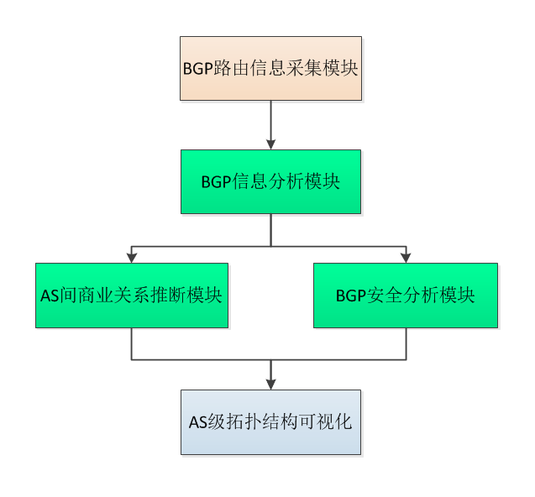

1. BGP路由信息采集模块：定期从BGP踪迹收集器、路由服务器、窥镜和因特网选路注册机构等数据源采集BGP路由信息。
2. BGP信息分析模块：对采集到的BGP路由信息进行处理，首先将不同来源的不同格式的BGP路由数据进行统一格式化；之后，清除损坏信息、私有地址信息、过度聚合前缀等；然后，对其中不一致的路由信息使用交叉验证的方法获得正确的信息，并排除无效的路由信息；最后，将分析后的BGP信息存入数据库中。
3. AS间商业关系推断模块：使用“无谷底”路径模式(Valley-Free Path Model)分析BGP路由信息，从而推断每条路径上的AS间的商业关系，并生成拓扑层次结构图。
4. BGP安全分析模块：分析IP前缀起源，综合历史数据对前缀劫持事件进行检测，在发现前缀劫持时间时发出安全警报；对AS间的连通性变化进行跟踪检测，在出现网络连接异常是发出安全警报。
5. AS级拓扑结构可视化：显示AS级拓扑层次结构图；在发生安全警报时，在结构图的相应位置显示警报信息。
6. 项目研究方法（技术路线）的可行性、先进性分析
7. 可行性：
8. 本方法从多个可靠的BGP信息源处获得BGP路由信息，保证了获得信息的安全性和正确性。
9. 对于不一致的信息使用交叉验证的方式，保证了数据的公认性。
10. 使用了Valley-Free性质分析AS间商业关系，保证了推断的拓扑层次结构的可靠性。
11. 先进性：本方法从多个数据源获取BGP路由信息，并使用了交叉验证的方式提高了获得数据的准确性。同时，使用了先进的安全分析技术对BGP路由信息进行安全分析，保证了分析结果的正确性。